Санаторий "Серебряные ключи" Приглашает Вас на Новый 2024 год!

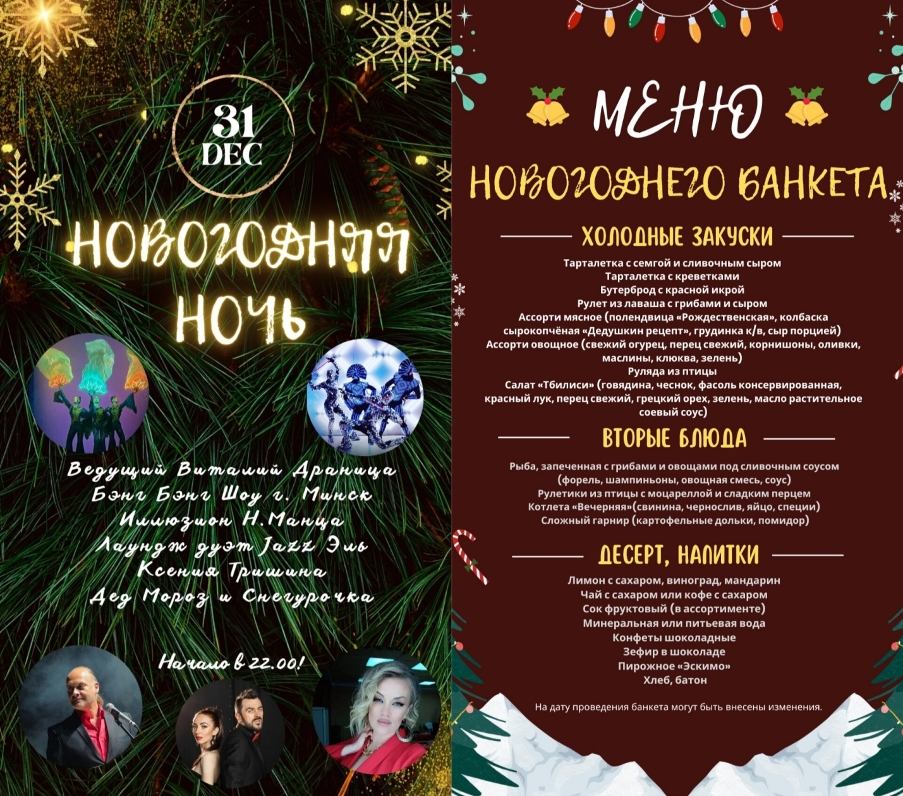
Программа Новогоднего тура:
23 декабря, суббота
- 09.00 - Работа игровой комнаты
- 11.00 - Клуб «Забытые ремесла»
- 11.30 - Новогодний мультфильм
- 15.00 - Клуб «Забытые ремесла»
- 15.00 - Экскурсионная поездка «Мемориал Ола»
- 09.30 - Экскурсионная поездка г. Гомель (доп. плата)
- 17.15 - Анимация для детей
- 19.00 - «Караоке по-русски»
- 21.00 - Дискотека
24 декабря, воскресенье
- 09.00 - Работа игровой комнаты
- 09.00 - Надувной аттракцион «Замок»
- 10.00 - Экскурсия в г. Светлогорск
- 08.30 - Экскурсия г. Минск (доп. плата)
- 11.00 - Клуб «Сувенирная наука»
- 11.30 - Новогодний мультфильм
- 12.00 - Экскурсия «Экологическая тропа»
- 14.30 - Клуб «Сувенирная наука»
- 15.00 - Рождественский турнир по ринго
- 17.40 - Турнир по дартсу
- 17.00 - Клуб «Сувенирная наука»
- 17.15 - Анимация для детей
- 19.00 - Развлекательная программа для взрослых «Угадай мелодию»
- 21.00 - Дискотека
25 декабря, понедельник
- 09.00 - Индивидуальные занятия в тренажерном зале
- 09.00 - Работа игровой комнаты
- 12.00 - Новогодний мультфильм
- 15.30 - Скандинавская ходьба/лыжная прогулка
- 16.30 - Новогодний мультфильм
- 17.40 - Шахматно-шашечный турнир
- 17.30 - Клуб «Сувенирная наука»
- 19.00 - Видеофильм
- 19.00 - Клуб «Сувенирная наука»
- 19.00 - «Ретро дискотека»
- 21.00 - Дискотека
27 декабря, среда
- 09.00 - Работа игровой комнаты
- 09.00 - Новогодний турнир по армреслингу
- 11.00 - Клуб «Сувенирная наука»
- 12.00 - Мультфильм
- 14.30 - Клуб «Сувенирная наука»
- 15.00 - Репетиция худ.самодеятельности
- 15.30 - Скандинавская ходьба/лыжная прогулка
- 17.15 - Анимация для детей
- 17.40 - Новогодний турнир по настольному теннису
- 17.30 - Клуб «Сувенирная наука»
- 17.30 - Русское лото
- 19.00 - Клуб «Сувенирная наука»
- 19.00 - «Караоке по-русски»
- 21.00 - Дискотека
28 декабря, четверг
- 09.00 - Работа игровой комнаты
- 09.00 - Индивидуальные занятия в тренажерном зале
- 11.00 - Клуб «Сувенирная наука»
- 12.00 - Мультфильм
- 14.30 - Клуб «Сувенирная наука»
- 15.00 - Репетиция худ.самодеятельности
- 16.00 - Турнир по бильярду
- 17.15 - Анимация для детей
- 17.30 - Клуб «Русское лото»
- 17.40 - Новогодний турнир по бадминтону
- 19.00 - Клуб «Забытые ремесла»
- 19.00 - Концерт художественной самодеятельности
- 21.00 - Дискотека
29 декабря, пятница
- 09.00 - Работа игровой комнаты
- 09.00 - Индивидуальные занятия в тренажерном зале
- 10.00 - Поездка в г. Светлогорск
- 12.00 - Мультфильм
- 15.00 - Репетиция худ.самодеятельности
- 15.30 - Скандинавская ходьба/лыжная прогулка
- 17.30 - Клуб «Забытые ремесла»
- 17.40 - Новогодний турнир по дартсу
- 19.00 - Концерт дуэта «Акцент»
- 21.00 - Дискотека
30 декабря, суббота
- 09.00 - Работа игровой комнаты
- 09.00 - Индивидуальные занятия в тренажерном зале
- 09.30 - Экскурсионная поездка г. Светлогорск
- 11.00 - Клуб «Забытые ремесла»
- 11.30 - Новогодний мультфильм
- 15.00 - Клуб «Забытые ремесла»
- 15.00 - Экскурсионная поездка «Мемориал Ола»
- 15.30 - Новогодний турнир по снежному дартсу
- 17.00 - Турнир по мини футболу
- 17.15 - Анимация для детей
- 19.00 - Концерт казачьего ансамбля «Вольница» г. Бобруйск
- 21.00 - Дискотека
31 декабря, воскресенье
- 09.00 - Работа игровой комнаты
- 09.00 - Надувной аттракцион «Замок»
- 11.00 - Клуб «Забытые ремесла»
- 12.00 - Мультфильмы
- 15.00 - Клуб «Русское лото»
- 15.30 - Новогодний турнир по стритболу
- 17.00 - Новогодний видео показ
- 17.40 - Новогодний турнир по силовому троеборью
- 22.00 - Новогодний банкет
  - Бэнг Бэнг Шоу г. Минск
  - Иллюзион Н. Манца
  - Лаунч дуэт «Джазель»
  - Ксения Тришина
  - Дед Мороз и Снегурочка
1 января, понедельник
- 09.00 - Работа игровой комнаты
- 09.00 - Индивидуальные занятия в тренажерном зале
- 11.00 - Поздний завтрак
- 12.00 - Мультфильмы
- 15.00 - Новогоднее гулянье «И снова Новый год!»
- 15.30 - Концерт народного ансамбля народной песни «Любава» (блины, чай, уха)
- 15.30 - Скандинавская ходьба/лыжная прогулка
- 17.00 - Клуб «Сувенирная наука»
- 17.30 - Анимация для детей
- 17.40 - Шахматно-шашечный турнир
- 17.30 - Новогодний видеофильм
- 19.00 - Клуб «Сувенирная наука»
- 19.00 - Дискотека в стиле ретро
- 21.00 - Дискотека
2 января, вторник
- 09.00 - Работа игровой комнаты
- 09.00 - Индивидуальные занятия в тренажерном зале
- 10.00 - Поездка в г. Светлогорск
- 11.00 - Клуб «Сувенирная наука»
- 11.00 - Новогодний утренник для детей
- 12.00 - Мультфильмы
- 14.30 - Клуб «Сувенирная наука»
- 16.00 - Новогодний турнир по стрельбе из пневматической винтовки
- 17.30 - Новогодний турнир по бадминтону
- 17.15 - Анимация для детей
- 19.00 - Караоке по-русски
- 21.00 - Дискотека
- 21.00 - Катание на коньках г. Жлобин
3 января, среда
- 09.00 - Работа игровой комнаты
- 09.00 - Новогодний турнир по армрестлингу
- 11.00 - Клуб «Сувенирная наука»
- 12.00 - Новогодний утренник для детей
- 15.00 - Клуб «Забытые ремесла»
- 16.00 - Скандинавская ходьба/лыжная прогулка
- 17.30 - Клуб «Сувенирная наука»
- 17.40 - Новогодний турнир по настольному теннису
- 19.00 - Концертная программа
- 21.00 - Дискотека
4 января, четверг
- 09.00 - Работа игровой комнаты
- 09.00 - Индивидуальные занятия в тренажерном зале
- 11.00 - Клуб «Сувенирная наука»
- 12.00 - Мультфильмы
- 15.00 - День национальной кухни. Драники, мачанка, медовуха. (гулянье на улице)
- 16.00 - Турнир по бильярду
- 17.15 - Анимация для детей
- 17.40 - Новогодний турнир по бадминтону
- 19.00 - Караоке по-русски
- 21.00 - Катание на коньках г. Жлобин
- 21.00 - Дискотека
5 января, пятница
- 09.00 - Работа игровой комнаты
- 09.00 - Индивидуальные занятия в тренажерном зале
- 10.00 - Поездка в г. Светлогорск
- 12.00 - Мультфильмы
- 15.30 - Скандинавская ходьба/лыжная прогулка
- 17.30 - Клуб «Забытые ремесла»
- 17.40 - Рождественский турнир по дартсу
- 19.00 - Мозырский драматический театр представляет! Комедия в двух действиях «Особо любящий таксист»
- 21.00 - Дискотека
6 января, суббота
- 09.00 - Работа игровой комнаты
- 09.00 - Индивидуальные занятия в тренажерном зале
- 10.00 - Клуб «Забытые ремесла»
- 12.00 - Мультфильмы
- 15.00 - Клуб «Русское лото»
- 15.30 - Рождественский турнир по снежному дартсу
- 17.00 - Рождественский турнир по мини футболу
- 19.00 - Рождественский банкет. Концерт кавер группы «Госконтроль»
7 января, воскресенье
- 09.00 - Работа игровой комнаты
- 09.00 - Надувной аттракцион «Замок»
- 10.00 - Экскурсия в г. Светлогорск
- 11.00 - Клуб «Сувенирная наука»
- 11.30 - Новогодний мультфильм
- 12.00 - Экскурсия «Экологическая тропа»
- 14.30 - Клуб «Сувенирная наука»
- 15.30 - Рождественский турнир по стритболу
- 17.00 - Клуб «Сувенирная наука»
- 17.15 - Анимация для детей
- 17.40 - Рождественский турнир по волейболу
- 19.00 - Развлекательная программа для взрослых
- 21.00 - Дискотека

